**系统说明文档**

**①新闻中心管理系统需求分析:**

新闻中心管理系统主要是为了实现商务网站动态新闻实时显示的系统。一个典型的新闻中心管理系统一般都会提供新闻标题分类显示、新闻详细内容显示等功能。同时也要为新闻中心后台管理的管理员提供对应的新闻信息维护及管理的功能，包括添加新的新闻、编辑修改新闻、删除新闻等功能。

**②e-r图和数据库数据:**

**E-R图：**

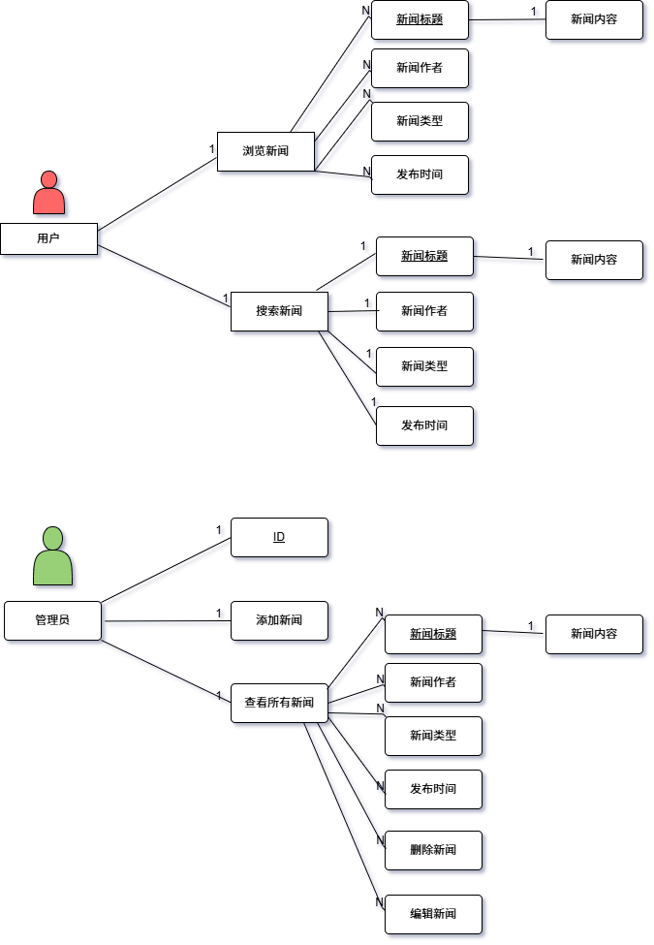

**数据库:**

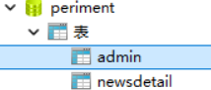

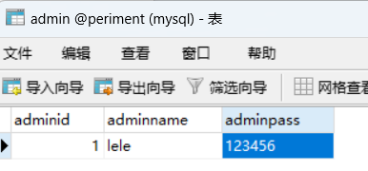

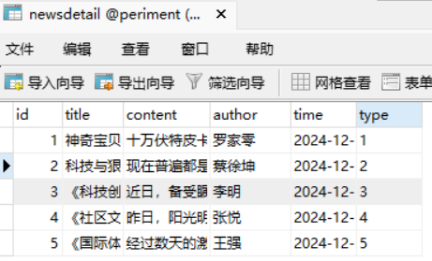

**③主体部分源代码:**

1. 登录模块(部分):

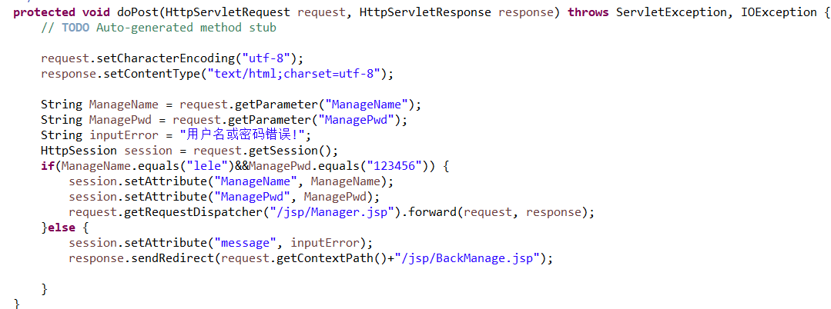

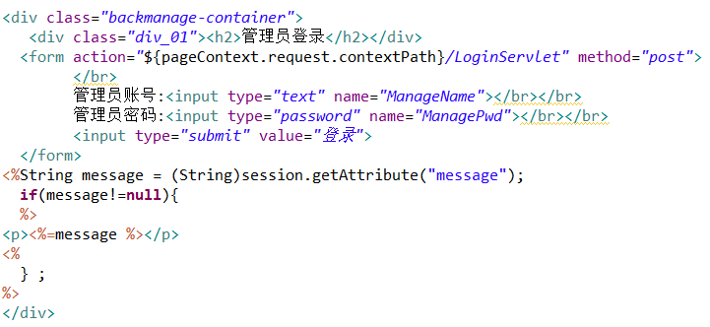

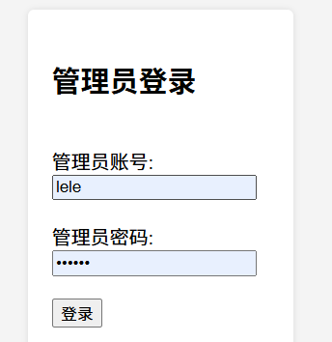

1. 后台数据管理模块(部分):

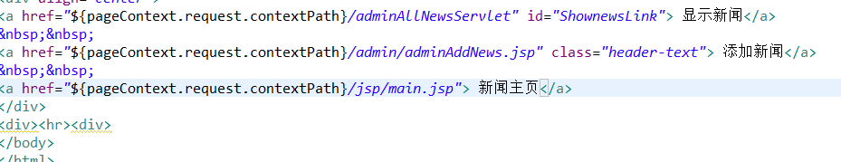

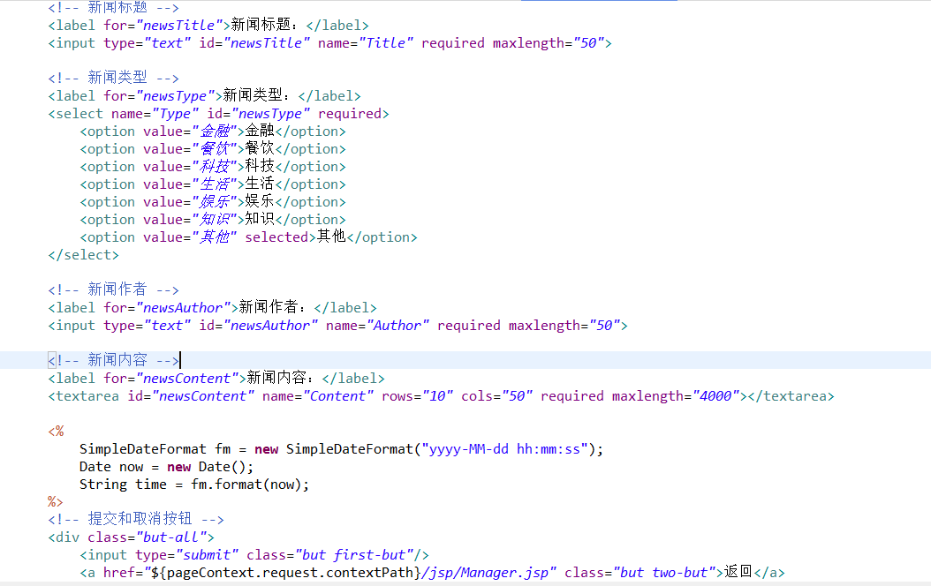

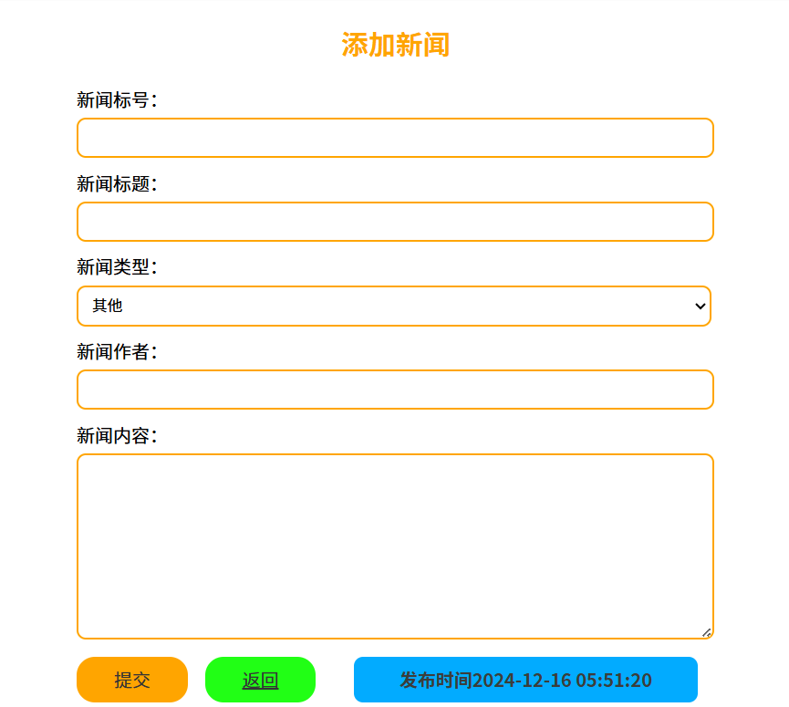

1. 前台信息显示(部分):

